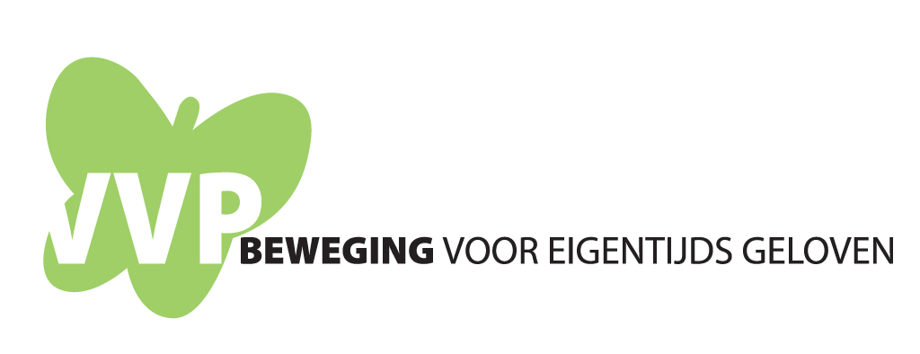

Kerkenraad Elthetogemeente: Bestuur VVP:
Preses: B.M. Luksen Voorzitter: B.M. Luksen
Scriba: I. Nieuwenhuis Secretaris: P. Dekker

Alblasserdam, april 2024

Aan: alle leden van de Elthetogemeente

Geachte dames en heren,

Hierbij nodigen wij u uit voor de algemene ledenvergadering VVP annex gemeenteavond van de Protestantse Elthetogemeente op donderdag 25 april 2024 in de grote zaal van ons kerkgebouw.
De vergadering begint om 19.45 uur. De koffie staat klaar om 19.30 uur.

Agenda
- Opening en welkom.
- Verslag van de gemeenteavond d.d. 20 april 2023.
- Ingekomen stukken en mededelingen.
- Financiën: jaarverslag Diaconie;
jaarverslag Kerkrentmeesters;
jaarverslag VVP
- Verslag kascommissie.
- Benoeming kascommissie.
- Afscheid van de pastorie.
- Rondvraag
- Mondelinge toelichting van enkele groepen/activiteiten.
- Op weg naar een nieuwe predikant.
- Stand van zaken
- Verslag van de beroepingscommissie
- Afsluiting.

Na afloop is er een drankje en een hapje om nog even na te praten.

